Мастер-класс «Веселый шнурки»
Цель: формировать навыки шнуровки (завязывание шнурка в бант).
Подготовила: учитель-дефектолог Мазниченко А.В.
Дата: 20.04.23г. в 17:30
Оборудование: распечатка макета, жесткий фетр, шнурок, клей пистолет, ножницы взрослые и детские, карандаш, дырокол.
Алгоритм действий:
- Распечатать макет ботинка формата А4. Вырезать.
- Обводим все детали на фетре. Вырезаем.
- При помощи клей-пистолета склеиваем все части.
- Дыроколом делаем отверстия.
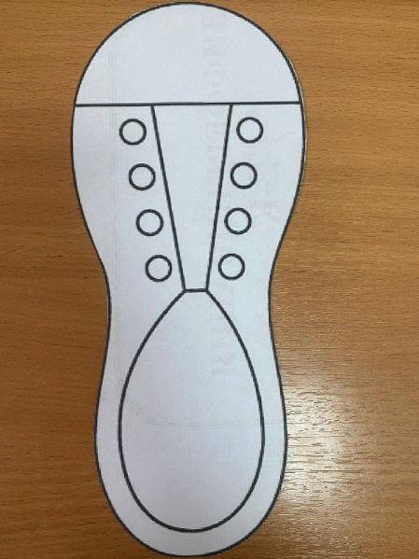
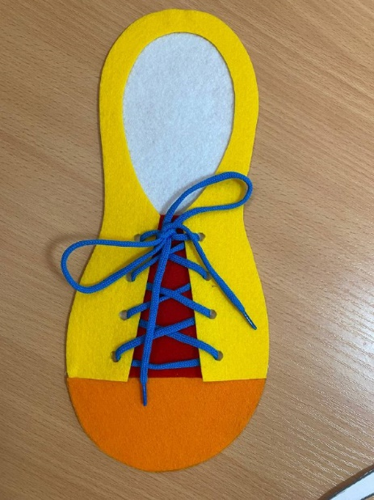
- Продеваем шнурок и завязываем бант.
